

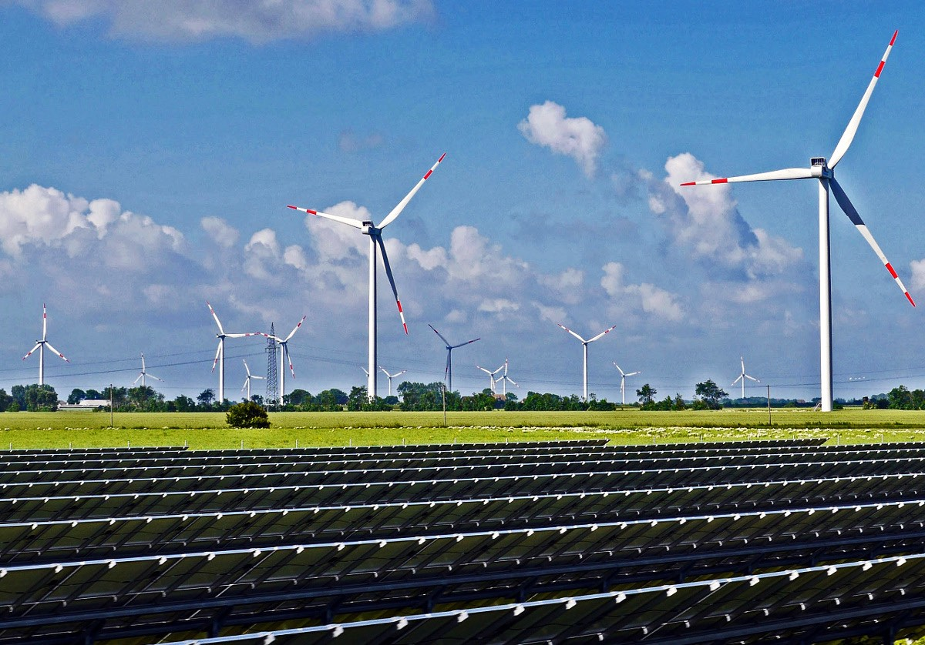
9 février 2026 - Temps de lecture : 7 minutes - Photo : Renouvelables Allemagne Wikimedia Commons

la

Tribune : Le véritable coût des énergies renouvelables éoliennes et solaires : la fin d’un mensonge

par La rédaction

Un communiqué de la Fédération de l’Environnement Durable (FED).
Depuis des années, l’éolien et le solaire sont présentés comme des énergies à la fois propres et bon marché. Cette affirmation repose sur une comparaison trompeuse, aujourd’hui contestée par les institutions internationales elles-mêmes.
Dans son analyse « Le véritable coût des énergies renouvelables » (Lire à la fin de ce texte le document en intégralité), l’expert indépendant Jean-Pierre Riou démonte méthodiquement cette imposture : comparer l’éolien et le solaire aux moyens pilotables à l’aide du seul LCOE, acronyme de « Levelized Cost Of Energy », en français (coût moyen de production sur la durée de vie) est une erreur majeure. Ces énergies sont intermittentes. Elles produisent quand elles le peuvent, et pas quand le système en a besoin.
Cette intermittence désorganise tout le système électrique : centrales de secours, renforcement du réseau, exportations à perte, effondrement des prix de marché. Ces coûts sont réels, massifs, et volontairement occultés.
Ce constat n’est plus marginal. En 2025, la Commission économique des Nations Unies pour l’Europe a officiellement alerté sur l’insuffisance du LCOE et sur les coûts cachés des productions intermittentes. L’Agence internationale de l’énergie appelle elle aussi à intégrer la valeur réelle de l’électricité pour le système.

Une facture explosive pour la France
En France, la collectivité paie. En 2025, 81 TWh d’énergies renouvelables ont été subventionnés pour 6,9 milliards d’euros, soit près de 86 €/MWh. Pire : ces productions subventionnées font chuter les prix de marché, parfois jusqu’à devenir négatifs. La France exporte alors une électricité subventionnée… à perte.
La CRE (Commission de régulation de l’énergie) prévoit pour 2026 que 90 TWh seront soutenus et 7,6 milliards d’euros de charges. La spirale est enclenchée.
La France se distingue même par une aberration unique en Europe : elle indemnise les producteurs d’énergies renouvelables lorsqu’ils cessent de produire en période de prix négatifs. Un non-sens économique intégralement supporté par le contribuable.

Le nucléaire mis en danger
Le point le plus grave concerne le nucléaire. L’essor incontrôlé de l’éolien et du solaire contraint EDF à moduler en permanence ses réacteurs pour compenser l’intermittence. Selon des éléments issus d’un rapport interne d’EDF, cette stratégie entraînerait jusqu’à 4 milliards d’euros de surcoûts annuels, fragiliserait le parc et poserait de véritables enjeux de sûreté.
Usure accélérée, contraintes thermiques et mécaniques, perte de rentabilité : c’est l’outil central de la souveraineté énergétique française qui est exposé.

Un choix politique devenu une faute stratégique
L’analyse de Jean-Pierre Riou révèle une réalité désormais impossible à nier : le développement massif et non maîtrisé des énergies renouvelables intermittentes désorganise le système électrique, fragilise le nucléaire et transfère une charge croissante vers les finances publiques et les consommateurs.
Ce débat n’est plus idéologique. Il relève de la sécurité nationale, de la souveraineté énergétique et de la responsabilité budgétaire.
Persister dans cette trajectoire pour des raisons politiciennes ou sous la pression de lobbies subventionnés serait une faute grave contre l’intérêt national.
Depuis des années, l’éolien et le solaire sont présentés comme des solutions à la fois écologiques et peu coûteuses. Cette affirmation repose pourtant sur une comparaison biaisée, aujourd’hui officiellement remise en cause par les institutions internationales.

Jean-Louis Butré, Président de la Fédération Environnement Durable.

Le véritable coût des énergies renouvelables

Par Jean Pierre Riou.

‍Ingénieur de formation et expert indépendant du système électrique français. Il travaille depuis de nombreuses années sur l’économie de l’électricité, le fonctionnement du parc nucléaire et les impacts des politiques de développement des énergies renouvelables intermittentes. Il est régulièrement auditionné par des commissions parlementaires sur ces sujets.
Le caractère intrinsèquement variable des énergies renouvelables électriques dites « intermittentes » (EnRi) fausse la comparaison de leurs coûts de production avec ceux des énergies conventionnelles dites « pilotables ». Ce qui biaise du même coup toute programmation de l’énergie.
L’objet de cet article est d’éclairer un tour d’horizon de ces surcoûts, qui s’avèrent plus ou moins cachés.

Les coûts cachés
« The United Nations Economic Commission for Europe » (UNCE) est une émanation régionale des Nations Unies, établie en 1947 pour encourager la coopération économique des États membres.
En septembre 2025, l’UNCE a publié un rapport mettant en garde sur l’insuffisance du LCOE (Levelized Cost of Electricity) pour comparer les prix de production d’électricité. Ses carences risquant de fausser les politiques énergétiques. Les productions d’électricité intermittentes ou « variables » sont ciblées par cette insuffisance qui occulte les coûts qu’elles induisent sur le système électrique. Le rapport détaille ces coûts hors LCOE qu’il illustre sur la figure reproduite ci-dessous.

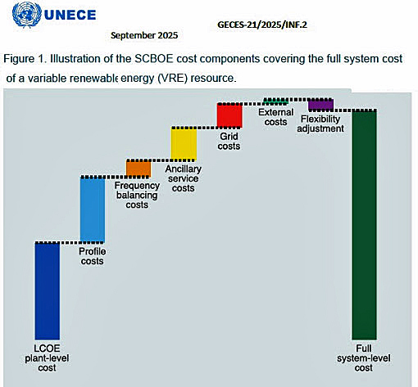

Le poids de ces surcoûts des EnRi est largement dénoncé depuis des années, notamment par l’Agence internationale de l’énergie (AIE) qui préconisait en 2020 le recours au VALCOE (Value-adjusted LCOE) pour les prendre en compte.
La nouveauté n’est que dans l’initiative de l’UNCE d’alerter sur les promesses biaisées par le seul LCOE des énergies renouvelables.

Les prix garantis
En France, le soutien aux énergies renouvelable a pris la forme d’un tarif obligatoire d’achat jusqu’en 2017, progressivement remplacés par des contrats de rémunération conclus sur la base d’appels d’offres. Les tarifs d’achat obligatoires et leurs quantités sont récapitulés, ci-dessous dans l’annexe 1 de la délibération de juillet 2025 de la CRE.
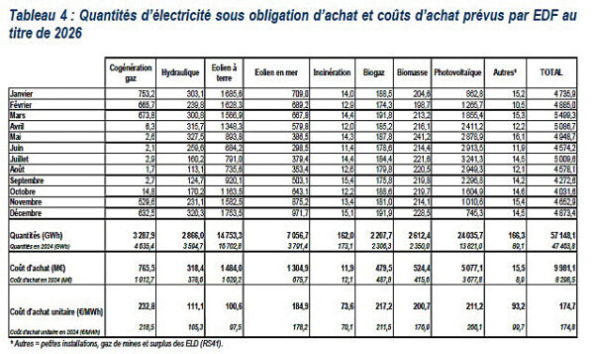

La colonne de droite indique le tarif d’obligation d’achat moyen qui est prévu à 174,7€/MWh pour 2026. Cette moyenne est tirée vers le haut par le photovoltaïque (211,2€/MWh) et la cogénération (232,8€/MWh). Tous ces tarifs sont en hausse par rapport à ceux constatés en 2024, en raison de leur mode d’indexation.
Selon la CRE, 81 TWh d’EnR ont été soutenus en 2025. L’obligation d’achat représentant 75% du soutien total (CRE p 4), et leur soutien une charge moyenne de 85,62 €/MWh au titre de 2025 (CRE p 8). En toute logique, cette charge moyenne appliquée aux 81 TWh soutenus correspond exactement aux 6,9 milliards d’euros de charges des EnR constatés p 7.
Cette charge de 85,62 représente la différence entre leur prix contractuel garanti et le coût évité par la vente de leur production. Plus ce coût est bas, et plus les charges sont importantes.
Dans sa délibération de juillet 2025 (p 22), la CRE constate une réduction de ce coût évité en raison de l’« effet prix » des énergies soutenues, notamment solaire, qui font écrouler le marché, jusque des prix négatifs, lorsqu’elles produisent. La CRE retient un coût évité unitaire moyen prévisionnel au titre de 2025 de 65,74 €/MWh, et de 50,88€/MWh pour 2026.
C’est ainsi que ces 65,74€/MWh supposés captés par leur propre valeur, sont bonifiés d’un soutien de 85,62 €/MWh qui représente leur charge, soit un revenu de 151,36 €/MWh. Ce chiffre moyen, tous tarifs confondus, montre que les nouveaux contrats (CR) sont bien négociés à des prix inférieurs aux tarifs obligatoires (174,7 €/MWh). Mais la CRE n’en prévoit pas moins une augmentation de la charge en 2026 (+ 2,4 Md€), notamment en raison de l’effet prix qui diminue le coût évité par les énergies soutenues, et fait passer la charge à 92,42 €/MWh ainsi qu’elle le détaille p 9.

Le record mondial de vente à perte
Il est tentant de mettre en parallèle ces 81 TWh d’EnR soutenus en 2025 avec les 92 TWh de solde export net 2025 au prix moyen de 62,53 €/MWh sur ces 12 derniers mois, selon les douanes françaises. Ces 81 TWh d’EnR auront donc capté 12,2 Md€ et correspondent à 5 Md€ de recette pour l’exportation de cette même quantité d’électricité. Soit un record mondial d’exportation correspondant à une perte de 7,2 Md€, c’est-à-dire plus du triple de ce qui avait été sous-évalué dans un précédent article.

L’augmentation inéluctable des charges
La CRE anticipe une :« Augmentation des charges au titre de 2026 par rapport à 2025, du fait d’une prévision d’augmentation des volumes soutenus et de la poursuite de la baisse des prix
Au titre de 2026, les charges sont estimées en progression de 2,4 Mds€ par rapport à la dernière estimation effectuée en 2025. Le principal facteur explicatif est l’augmentation du volume soutenu de 81 TWh à 90 TWh, en lien avec le développement des énergies renouvelables en France dans le cadre de la programmation pluriannuelle de l’énergie 2019-2028 dite « PPE2 ». Le second facteur explicatif est l’effet de la poursuite de la baisse des prix de gros de l’électricité (les recettes pour l’État moyennes diminuant de 65,74 €/MWh en 2025 à 50,88 €/MWh en 2026). Les coûts d’achat demeurant, eux, relativement stables, les charges unitaires augmentent entre 2025 et 2026, de 85,62 €/MWh à 92,42 €/MWh.

L’exception française
Dans sa délibération de juin 2025, la CRE expose les différents soutiens européens aux EnR (p 58). Il s’avère que la France est la seule à payer les exploitants qui s’arrêtent de produire lors des prix négatifs. Les autres pays font état de «Aucun versement en cas de prix négatifs et aucune autre compensation». Seule l’Allemagne propose de prolonger le contrat du nombre d’heures ainsi perdues sans revenu.
Tandis qu’en France, après un nombre d’heures très restreint, correspondant à une franchise, les exploitants perçoivent une rémunération sous forme d’une prime qui correspond à un % de leur puissance nominale s’ils s’arrêtent de produire. (70% pour l’éolien en mer, 50% pour le solaire et 35% pour l’éolien à terre).
L’« effet prix » des productions d’EnR qui cannibalisent le cours du MWh entraîne l’augmentation des charges du service public, ainsi que l’analyse la CRE pour expliquer la nouvelle augmentation des charges liées aux EnR prévues pour 2026 avec 7,6 Md€ au lieu de 6,9 Md€ en 2025.

Des surcoûts confidentiels mais explosifs
Les productions d’EnR entraînent également l’augmentation de la modulation du nucléaire. EDF devait rendre en décembre un rapport sur les conséquences de cette modulation supplémentaire sur son parc nucléaire. Selon plusieurs médias dont Reporterre, ce rapport « inflammable » serait tenu secret par le gouvernement en plein débat sur la programmation de l’énergie (PPE3). Selon les fuites notamment publiées par La Tribune, cette modulation entraînerait en effet « des risques économiques majeurs pour la collectivité ». Selon ce rapport, le scénario de développement d’EnR initialement prévu (Orange) « se traduirait par près de 4 milliards d’euros de surcoûts annuels pour le système électrique par rapport à une trajectoire plus modérée de développement des renouvelables en France et en Europe » et compromettrait la rentabilité du parc nucléaire et hydraulique.
Mais l’augmentation de cette modulation entraînerait également des conséquences sur la sûreté des réacteurs qui remettraient même en question la durée d’exploitation de certaines tranches en raison de « contraintes fortes » sur certains équipements. Les vibrations, fatigues thermiques et mécanique engendrées par l’augmentation de cette modulation toucheraient de nombreux composants tout en augmentant les effluents radioactifs.
La prise de conscience du risque que font peser les EnR sur le parc électrique français, semble être à l’origine du retard de la publication de la nouvelle programmation de l’énergie (PPE3). Avec la fébrilité qu’on imagine au sein de la filière professionnelle.
Douze comités sociaux d’entreprises appellent les salariés des énergies renouvelables à descendre dans la rue le 10 février. L’inquiétude de la filière est effectivement grande et leur invitation du 6 février à Matignon aurait calmé ses craintes.
La fragilité du gouvernement ne lui permet pas assurément pas de braquer ses soutiens, qui sont majoritaires à gauche et chez EELV.
Il serait regrettable que des considérations politiciennes puissent être amenées à primer sur la raison d’État.

Article publié par Le Mont Champot.

Registre : énergie solaire, éoliennes, Fédération de l'Environnement Durable, PPE3, Programmation pluriannuelle de l'énergie, renouvelables intermittents, Tribune

